元請確認欄

危険性又は有害性の特定標準モデル

作 業 名 | 瀬替えによる石積み作業 | 使用設備・機械 | ・仮設電気・移動式クレーン・油圧ショベル（バックホウ）・ブルドーザ・ダンプトラック・杭打機  ・発電機
施工会社名 |  | 使用工具・機器 | ・水中ポンプ・分電盤・ガス溶断器・アーク溶接機・玉掛用具・ランマープレート
工 法 等 |  | 安全設備・保護具 | ・保護帽・保護メガネ・防じんマスク・保護手袋・安全帯・安全靴・安全ロープ・グリップ（ロリップ）
工 事 名 |  | 使用資材 | ・鋼矢板・砕石・型枠材一式・鉄筋・レディーミスクトコンクリート・ブロック石
作業期間 | 令和 年 月 日 ～ 令和 年 月 日 | 作業に必要な資格と  配置予定者 | ・移動式クレーン運転士： ・玉掛技能講習修了者：  ・型わく支保工の組立て等作業主任者： ・ガス溶接技能講習修了者：  ・足場の組立て等作業主任者： ・アーク溶接等の業務特別教育修了者：  ・車両系建設機械（基礎工事用）技能講習修了者： ・大型自動車運転免許者：  ・車両系建設機械（整地・運搬・積込み用及び掘削用）  運転技能講習修了者：
担当職長名
作成年月日 | 令和 年 月 日作成 | 施工会社・関係者  周知記録（サイン） | 令和 年 月 日
改訂年月日 | 令和 年 月 日改訂
作成責任者 |  | 打合せ事項  確認事項等

評価 | 危険有害要因の評価基準 | 危険度
６ | 抜本的な対応が必要 | ５
５ | 即座に対策が必要 | ４
４ | 何らかの対策が必要 | ３
３ | 現時点で対策の必要なし | ２
２ | 極めて小さい（受け入れ可能） | １
安全対策の評価 | 効 果  実現性 |  | 大 | 中 | 小
 |  |  | ３ | ２ | １
 | 困 難 | ３ | ６ | ５ | ４
 | 努力すれば可能 | ２ | ５ | ４ | ３
 | 可 能 | １ | ４ | ３ | ２
評価 | 危険有害要因の評価基準 | 危険度
６ | 極めて大きい（受け入れ不可能） | ５
５ | かなり大きい（受け入れ不可能） | ４
４ | 中程度（受け入れ可能） | ３
３ | 小さい(許容範囲内) | ２
２ | 極めて小さい（受け入れ可能） | １
危険の見積り | 重大性  可能性 |  | 極めて重大  (死亡・障害) | 重 大  大けが  (休業４日以上) | 軽微  打撲・切傷  (休業３日以下)
 |  |  | ３ | ２ | １
 | 発生の確率は高い  （半年に１回程度） | ３ | ６ | ５ | ４
 | 時々発生する  （２～３年に１回程度） | ２ | ５ | ４ | ３
 | 発生の確率は低い  （５年以上に１回程度） | １ | ４ | ３ | ２
作業工程 | 作業の順序 | 危険性又は有害性の特定 | 危険の見積り |  |  |  |  | リスク低減措置 | 危険性又は  有害性に  接する人 | 安全対策の評価 |  |  |  | 備 考
 |  |  | 可能性 | 重大性 |  | 評 価 | 危険度 |  |  | 実効性 | 効 果 | 評 価 | 危険度
１ 準備 | １）作業開始前の安全ミーティング | ・作業手順、作業方法、作業内容、リスクの確認不十分による災害 |  |  |  |  |  | ・作業内容に伴うＫＹを実施する | 全員 |  |  |  |  | ツールボックスミーティング  ① 新規入場者の把握し、指導しているか  ② 元請社員は立会っているか  ③ 作業内容と安全注意事項を確認しているか  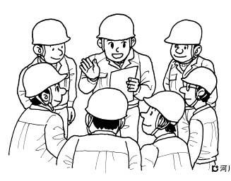  ④ 作業内容に伴うＫＹ（危険予知）を実施しているか  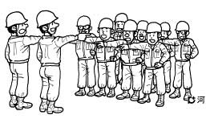  ⑤ 作業手順と作業指示の確認をしているか  ⑥ 体調、服装、保護具の確認をしているか  ⑦ 役割、資格者、高齢者の確認をしているか
 | ２）作業開始前の保護具・機械工具の点検） | ・保護具の不良 |  |  |  |  |  | ・使用着用する保護具を点検する | オペレーター
 |  | ・整備不良による災害 |  |  |  |  |  | ・作業開始前点検を行い、不良箇所を是正する | オペレーター
 | ３）仮設施設の点検 | ・通路等の未設置 |  |  |  |  |  | ・作業開始前点検を行い、記録する | 職長
 | ４）調査点検 | ・軟弱地盤による重機の転倒 |  |  |  |  |  | ・作業場所に軟弱な地盤はないか確認する | オペレーター
 | ５）作業箇所の仮囲いの設置 | ・第三者の立入り |  |  |  |  |  | ・関係者以外の立入禁止措置をする | 職長
 | ６）仮設建物工 | ・足場からの墜落 |  |  |  |  |  | ・安全帯を使用する | 作業者
 |  |  |  |  |  |  |  | ・開口部を養生する | 作業者
 | ７）仮設備工 | ・飛来落下（仮設材料等の取付け後のもの） |  |  |  |  |  | ・固縛を確実にする | 作業者
 |  |  |  |  |  |  |  | ・不要物の片付けをする | 作業者
 | 正しい服装・保護具の作業開始前の点検  ③ 安全帯の点検、試用を行っているか  ② 服装、保護具は適切か  （保護帽（墜落時保護用）の着用）  ① 親ワイヤを適切に設置しているか  ④ 安全帯を使用しているか  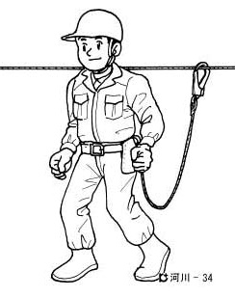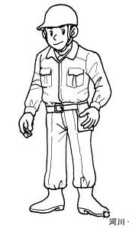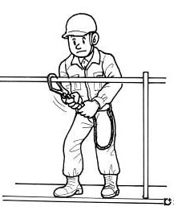  ⑤ 未使用時は適切に収納しているか |  |  |  | 建設機械の作業開始前点検  ① 作業開始前点検を行い、記録しているか  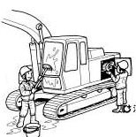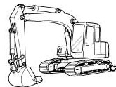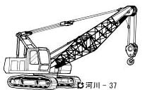  ② ブレーキ・クラッチ・エンジン・作業装置・保安装置の点検をしているか
 |  |  |  |  | 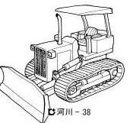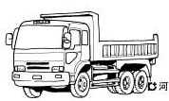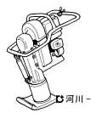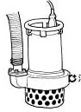

作業工程 | 作業の順序 | 危険性又は有害性の特定 | 危険の見積り |  |  |  | リスク低減措置 | 危険性又は  有害性に  接する人 | 安全対策の評価 |  |  |  | 備 考
 |  |  | 可能性 | 重大性 | 評 価 | 危険度 |  |  | 実効性 | 効 果 | 評 価 | 危険度
２ 進入路 | １）進入路築造 | ・油圧ショベル（バックホウ）の法肩から転落 |  |  |  |  | ・法肩では誘導者を配置し適正に誘導する | 誘導者 |  |  |  |  | 進入路 盛土作業（ダンプ運搬・ブルドーザ敷均し）  ① 有資格者が操作をしているか  ② 法肩では誘導者を配置しているか  ③ 法肩からの転落防止措置をしているか  ④ ブルドーザ・ダンプトラックの足場の軟弱層を確認しているか  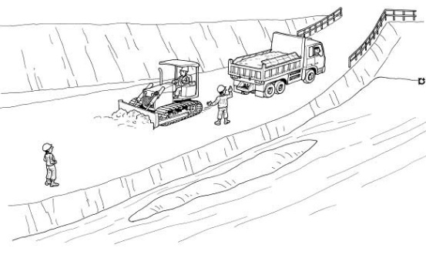  鋼矢板打設作業  ① 作業内容に伴うＫＹ（危険予知）を実施しているか  ② 杭打機の作業開始前点検を実施しているか  ③ 玉掛ワイヤロープ点検をしているか  ④ 合図方法を確認しているか  ⑤ 地盤の状況により敷き鉄板を敷いているか  ⑥ 立入禁止措置をしているか  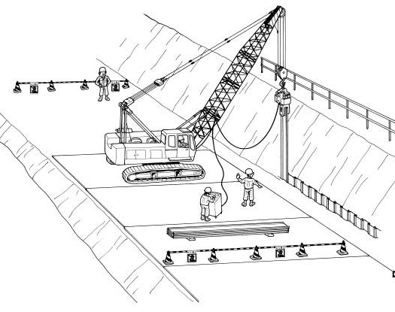
 |  | ・油圧ショベル（バックホウ）の斜面からの転落 |  |  |  |  | ・キャタピラを法面に直角にする | オペレーター
 |  |  |  |  |  |  | ・斜面上では旋回しない | オペレーター
 |  | ・ブルドーザの後進時のひかれ |  |  |  |  | ・作業区域内の立入禁止措置を徹底する | 職長
３ 仮締切堤工 | １）土堰堤築造 | ・ダンプと誘導者の接触 |  |  |  |  | ・ダンプトラックから見える位置で誘導する | 誘導者
 |  | ・場内でダンプが他の車両と衝突 |  |  |  |  | ・ダンプトラックは制限速度・運行経路を守る | オペレーター
 |  | ・ブルドーザの後進時のひかれ |  |  |  |  | ・ブルドーザの作業半径内を立入禁止にする | 作業者
 | ２）敷き鉄板布設工 | ・布設時に敷き鉄板が倒れ、はさまれる |  |  |  |  | ・安全靴を着用する | 作業者
 |  | ・玉掛ワイヤロープ切断による敷き鉄板の落下 |  |  |  |  | ・玉掛用具を点検する | 玉掛者
 |  | ・玉掛作業中、敷き鉄板にはさまれ |  |  |  |  | ・素手で敷き鉄板を扱わない | 玉掛者
移動式クレーンによる敷き鉄板布設作業
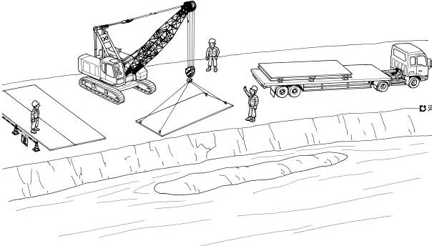
⑥ つり荷の重量を確認しているか
⑤ 玉掛用具の作業開始前点検をしている
② 立入禁止措置をしているか
③ 移動式クレーンの作業開始前点検をしているか
④ 移動式クレーン足場の軟弱層の確認をしているか
① 有資格者が操作をしているか
＜玉掛作業責任者＞
＜玉掛作業者＞
＜合図者＞
４ 堤防基礎工  （続く） | １）法面整形、布掘り | ・油圧ショベル（バックホウ）と作業者の接触 |  |  |  |  | ・油圧ショベル（バックホウ）の作業半径内を立入禁止にする | 作業者
 |  | ・法面崩壊による作業者の埋没 |  |  |  |  | ・法面の調査・点検を確実にする | 作業指揮者
 | ２）鋼矢板打設 | ・玉掛ワイヤロープ切断による鋼矢板の落下 |  |  |  |  | ・玉掛ワイヤロープを点検する | 玉掛者
 |  |  |  |  |  |  | ・つり荷に適切な玉掛ワイヤロープを使用する | 玉掛者
 |  | ・つり荷の荷崩れ |  |  |  |  | ・適正な方法で玉掛をする | 玉掛者

作業工程 | 作業の順序 | 危険性又は有害性の特定 | 危険の見積り |  |  |  | リスク低減措置 | 危険性又は  有害性に  接する人 | 安全対策の評価 |  |  |  | 備 考
 |  |  | 可能性 | 重大性 | 評 価 | 危険度 |  |  | 実効性 | 効 果 | 評 価 | 危険度
（続き） |  | ・つり荷の荷振れ |  |  |  |  | ・介錯ロープを使用する | 玉掛者 |  |  |  |  | 油圧ショベル（バックホウ）の掘削・積込み作業  ① 有資格者が操作をしているか  ② 立入禁止措置を実施しているか  ③ 誘導者の配置、適切な誘導をしているか  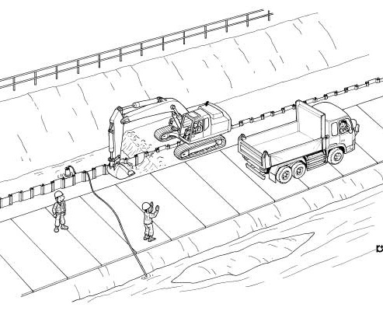  基礎砕石敷均し、転圧作業  ① 有資格者が操作しているか  ② 油圧ショベル（バックホウ）による砕石小運搬は、立入禁止としているか  ③ 安全靴を着用しているか  ④ 法面の崩壊、落石の点検をしているか  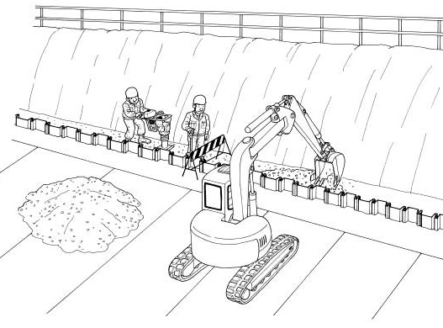
 |  | ・飛来落下（移動式クレーン等で運搬中のもの） |  |  |  |  | ・作業区域を明示し、立入禁止措置をする | 作業指揮者
 |  |  |  |  |  |  | ・玉掛用具を点検する | 玉掛者
 |  | ・杭打機による接触 |  |  |  |  | ・作業手順を遵守する | 作業者
 |  |  |  |  |  |  | ・立入禁止区域内の無断立入りを禁止する | 作業者
 |  |  |  |  |  |  | ・立入禁止を明示する | 作業者
 |  | ・機械の破損 |  |  |  |  | ・作業開始前点検を確実にする | オペレーター
 |  |  |  |  |  |  | ・不良品は直ちに取替える | オペレーター
 | ３）基礎部掘削・床付け | ・油圧ショベル（バックホウ）との接触 |  |  |  |  | ・立入禁止措置をする | 職長
 |  | ・操作ミスにより油圧ショベル（バックホウ）にひかれる |  |  |  |  | ・有資格者による作業をする | オペレーター
 | ４）水替え工 | ・ショートした水中ポンプで感電 |  |  |  |  | ・分電盤、水中ポンプはアースをとる | 作業者
 |  |  |  |  |  |  | ・分電盤の行先表示をする | 職長
 | ５）基礎砕石敷均し、転圧 | ・油圧ショベル（バックホウ）との接触 |  |  |  |  | ・油圧ショベル（バックホウ）による砕石小運搬時は周囲を立入禁止にする | 作業者
 |  | ・ランマープレートで足を打つ |  |  |  |  | ・安全靴を着用する | 作業者
 | ６）基礎型枠の組立て | ・型枠材料を荷おろし中、荷がふれて接触 |  |  |  |  | ・資材のつり込みは重心上でする | オペレーター
 |  | ・型枠資材につまづいて転倒 |  |  |  |  | ・資材を整理整頓により安全通路を確保する | 作業者
 | ７）基礎コンクリート打設 | ・コンクリートミキサー車のバック運転に接触 |  |  |  |  | ・誘導者を配置し、運転者の見える位置で合図する | 誘導者
 |  | ・法肩や法面から転落 |  |  |  |  | ・コンクリートミキサー車は法肩から１ｍ以上離す | オペレーター
基礎コンクリート打設作業
② 打設シュートへの投入・流れに対しての補助作業の足元を確保しているか
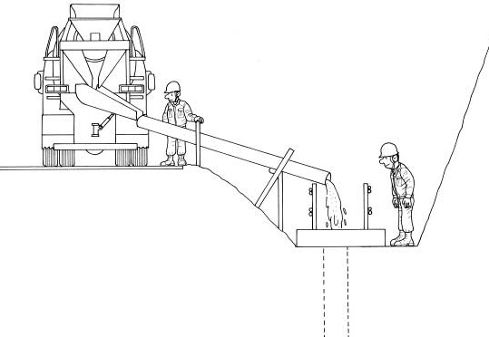
① コンクリートミキサー車は、法肩から１ｍ以上離しているか
③ 無理な姿勢で作業していないか
④ 法面の崩壊、落石に対する点検をしているか

作業工程 | 作業の順序 | 危険性又は有害性の特定 | 危険の見積り |  |  |  |  | リスク低減措置 | 危険性又は  有害性に  接する人 | 安全対策の評価 |  |  |  | 備 考
 |  |  | 可能性 | 重大性 |  | 評 価 | 危険度 |  |  | 実効性 | 効 果 | 評 価 | 危険度
５ ブロック積工 | １）ブロック搬入・仮置き | ・ブロックが落下 |  |  |  |  |  | ・ブロックをつる専用つり具の作業開始前の点検をする | 玉掛者 |  |  |  |  | ブロック積込み作業  ① 高さ２ｍ以上では、ブロック積み足場を組んでいるか  ② 足元を確保しているか  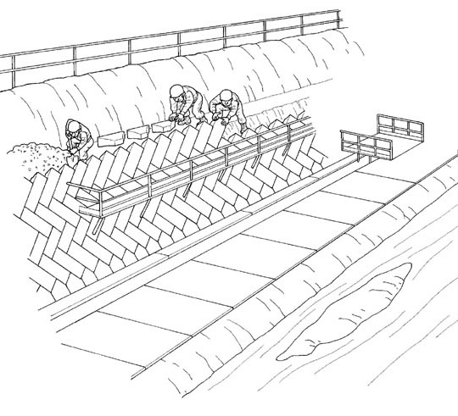
 |  | ・ブロックを荷おろしの際に指をはさむ |  |  |  |  |  | ・墜落防止柵を設置する | 玉掛者
 | ２）ブロック積上げ | ・ブロック積前面に転落 |  |  |  |  |  | ・高さ２ｍ以上では、ブロック積用足場を設置する | 職長
 |  | ・指をはさむ |  |  |  |  |  | ・足元を確保する | 作業者
 | ３）裏込め型枠の組立て | ・裏型枠を固定する控えを打つ時に手を打つ |  |  |  |  |  | ・裏型枠の控えは確実に固定してから釘を打つ | 作業者
 | ４）裏込め砕石の投入 | ・油圧ショベル（バックホウ）のバケットに接触 |  |  |  |  |  | ・油圧ショベル（バックホウ）による砕石投入時は、作業半径内を立入禁止にする | 作業者
 | ５）裏込めコンクリート打設 | ・法面にコンクリートミキサー車が転落 |  |  |  |  |  | ・コンクリートミキサー車は法肩から１ｍ以上離す | 運転者
 |  | ・コンクリートミキサー車のシュートに指をはさむ |  |  |  |  |  | ・単独作業を禁止する | 作業者
 | ６）目地詰め | ・はしごの移動中に墜落 |  |  |  |  |  | ・物を持ってはしごを昇降しない | 作業者
 |  | ・はしご上の作業中に墜落 |  |  |  |  |  | ・高さ２ｍ以上では、目地詰め足場を設置する | 職長
 | ７）埋戻し | ・油圧ショベル（バックホウ）に接触 |  |  |  |  |  | ・油圧ショベル（バックホウ）の作業半径内は立入禁止にする | 作業者
 | 裏込めコンクリート打設作業  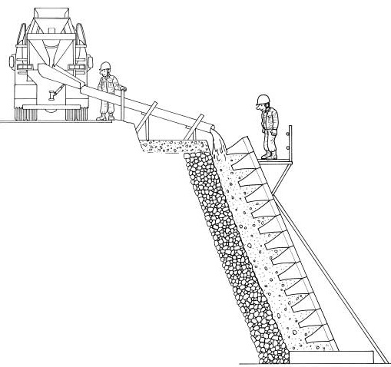  ② 打設シュートへの投入・流れに対しての補助作業の足元を確保しているか  ③ 無理な作業をしていないか  ① コンクリートミキサー車は、法肩から１ｍ以上離れているか |  |  |  | 目地詰め作業  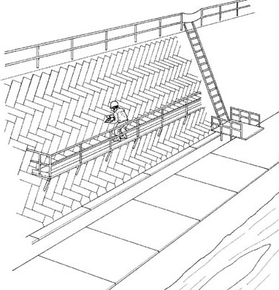  ② 足場板を２枚敷にしているか  ③ 物を持ってはしごを昇降していないか  ① 高さ２ｍ以上では、目地詰め用足場を使用しているか

作業工程 | 作業の順序 | 危険性又は有害性の特定 | 危険の見積り |  |  |  | リスク低減措置 | 危険性又は  有害性に  接する人 | 安全対策の評価 |  |  |  | 備 考
 |  |  | 可能性 | 重大性 | 評 価 | 危険度 |  |  | 実効性 | 効 果 | 評 価 | 危険度
６ 仮締切堤撤去 | １）敷鉄板積込み、搬出 | ・敷鉄板の玉掛作業中はさまれる |  |  |  |  | ・玉掛者はつり込み合図とともに荷から離れて退避する | 作業者
 |  | ・積込み鋼矢板の荷振れによる転落 |  |  |  |  | ・荷振れが起きないよう、真上につり上げるよう合図する | 合図者
 | ２）土堰堤積込み、搬出 | ・油圧ショベル（バックホウ）との接触 |  |  |  |  | ・油圧ショベル（バックホウ）の作業半径内は立入禁止にする | 作業者
７ 進入路撤去 | １）敷鉄板積込み | ・敷鉄板の玉掛作業中はさまれる |  |  |  |  | ・玉掛者はつり込み合図とともに荷から離れて退避する | 合図者
 |  | ・積込み鋼矢板の荷振れによる転落 |  |  |  |  | ・荷振れが起きないよう、真上につり上げるよう合図者が合図する | 合図者
 | ２）進入路撤去 | ・油圧ショベル（バックホウ）の法肩からの転落 |  |  |  |  | ・法肩では誘導者を配置し、適正に誘導する | 誘導者
 |  | ・油圧ショベル（バックホウ）の斜面からの転落 |  |  |  |  | ・キャタピラを法面に直角にする | オペレーター
８ 片付け | １）仮設備工撤去、片付け | ・看板撤去中転倒 |  |  |  |  | ・油圧ショベル（バックホウ）の用途外使用を禁止する | オペレーター
 | ２）仮設建物撤去、片付け | ・仮設建物解体中転落 |  |  |  |  | ・親綱を設置する | 作業者
 |  |  |  |  |  |  | ・安全帯を使用する | 作業者

